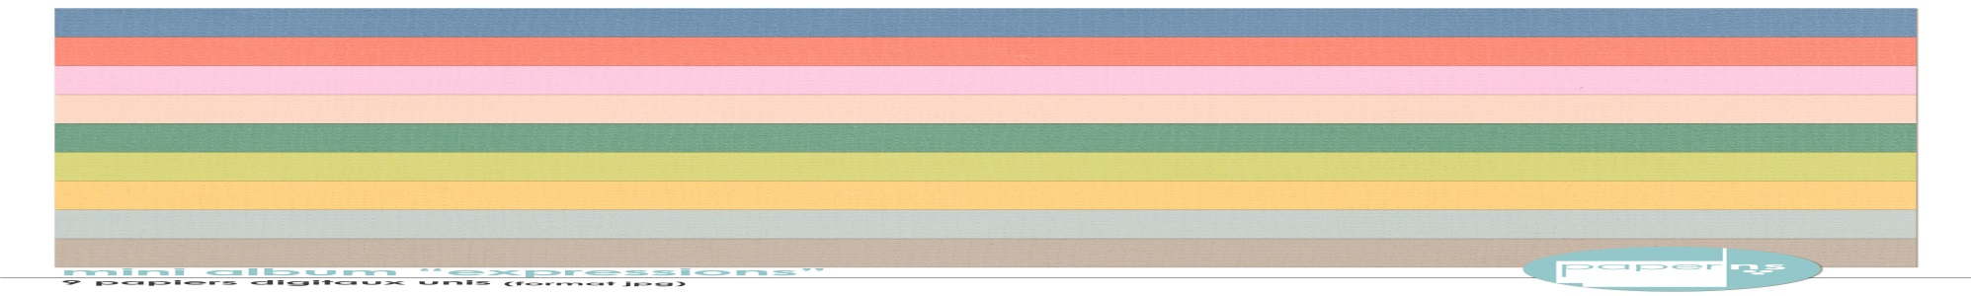

**S**

**U**

**E**

**Q**

**I**

**T**

**A**

**M**

**E**

**H**

**T**

**A**

**M**

*Les partages de Maîtresse Sandrine*

NOM – PRENOM : ________________________________

Année scolaire 2017-2018

**CAHIER DE**

CE2